### 



User Guide

Văn Lang Admissions

# Revision Table

|  |  |  |  |
| --- | --- | --- | --- |
| Author | Date | Reason for changes | Version |
| Khoi Nguyen | 11/05/2016 | Initial the document | 1.0 |
|  |  |  |  |

Table of Contents

Revision Table 1

1. Website 3

2. CMS Page 3

# Website

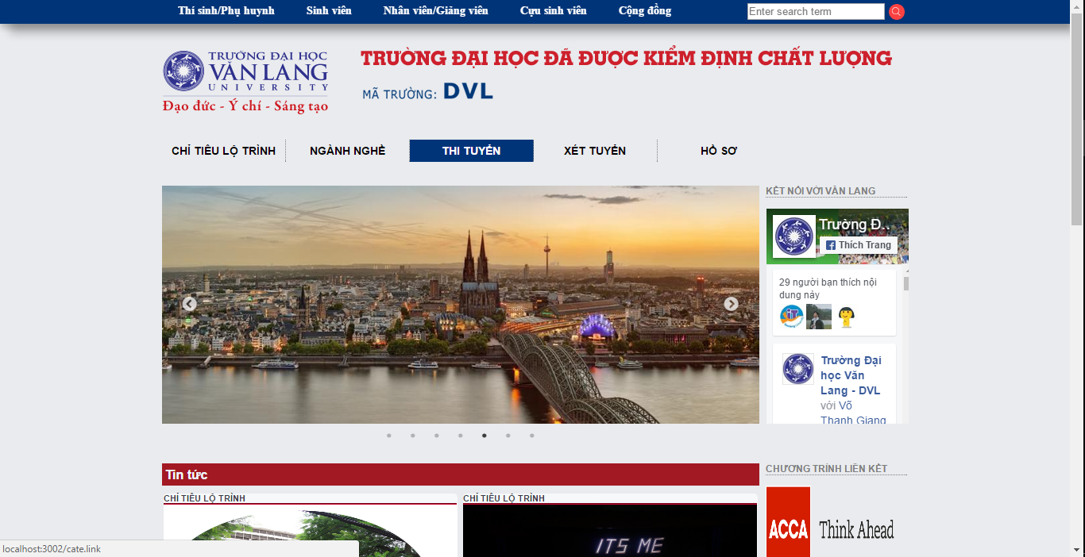

Picture : Tổng thể trang chủ của website tuyển sinh

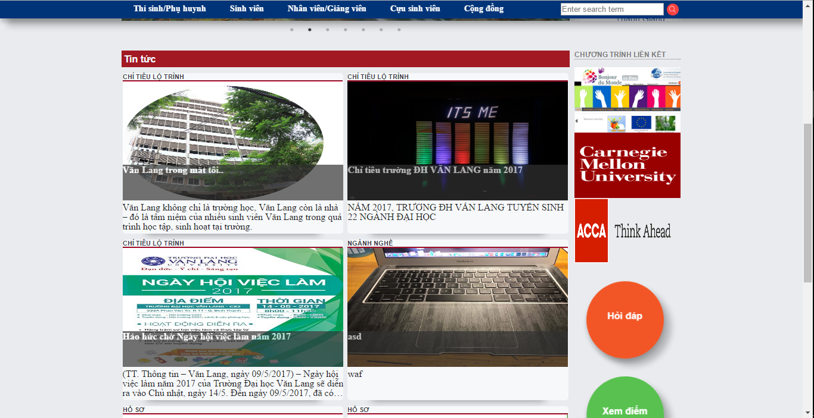

Picture : Các tin tức mới nhất và các chức năng Hỏi/Đáp , Xem điểm

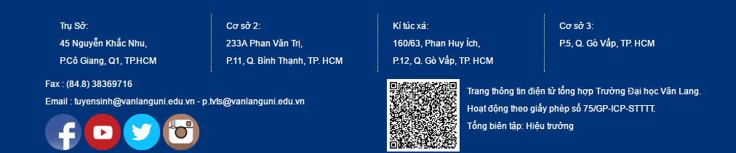

Picture : Cuối mỗi trang sẽ là phần thông tin liên lạc của trường

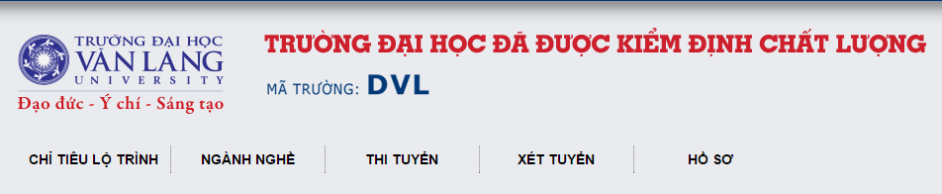

Picture : Logo trường - Mã trường và các danh mục tin tức

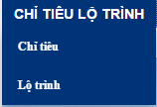

Picture : Khi trỏ chuột vào từng danh mục sẽ hiện ra nhiều danh mục con để người dùng dễ dàng lựa chọn

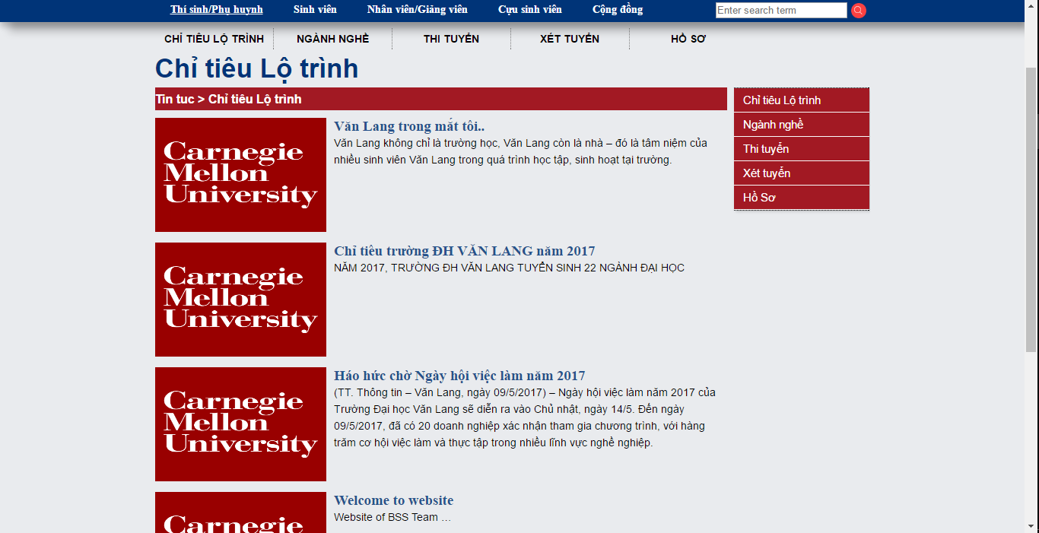

Picture : Các tin tức được phân loại theo từng danh mục liên quan

* Các tin mới nhất sẽ được đẩy lên đầu danh mục
* Bên phải danh sách tin tức còn có những danh mục phụ để người dùng chuyển đổi theo dõi

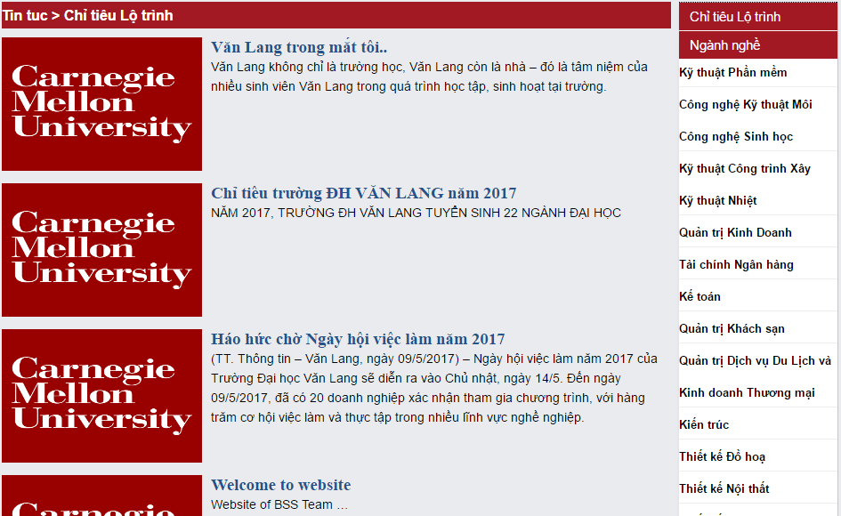

Picture : Danh sách các danh mục

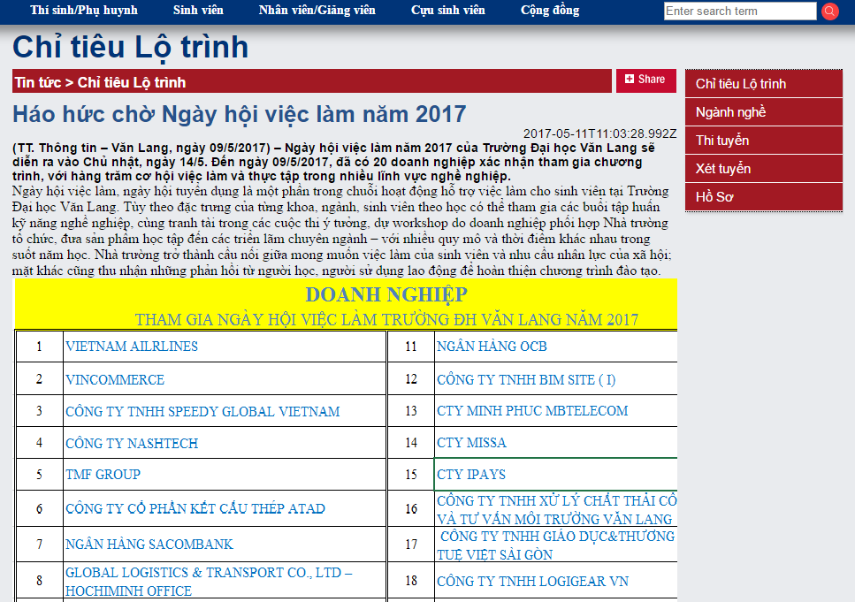

Picture : Bố cục cụ thể của mỗi tin

* Khi người dùng nhấn vào tin muốn xem sẽ hiện ra trang tin với tiêu đề , ngày và giờ đăng , nội dung tin và người đăng.
* Bên phải tiêu đề có nút “Share” giúp người dùng có thể chia sẻ tin tức ấy cho người khác theo dõi thông qua các mạng xã hội như Facebook , Twitter , Google+ …

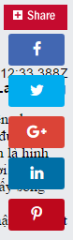

Picture : Các mạng xã hội cho người dùng lựa chọn để chia sẻ

* Bên dưới bản tin còn có những tin liên quan giúp người dùng theo dõi thêm

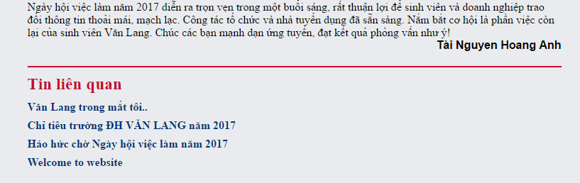

Picture : Danh sách các tin liên quan

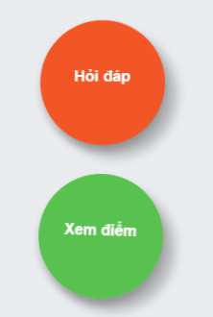

Picture : Hai chức năng : Hỏi - đáp và Xem điểm

* Hai chức năng giúp học sinh sinh viên tương tác với trường chúng ta
* Khi bấm vào nút Xem Điểm sẽ hiện ra giao diện tra cứu điểm thi

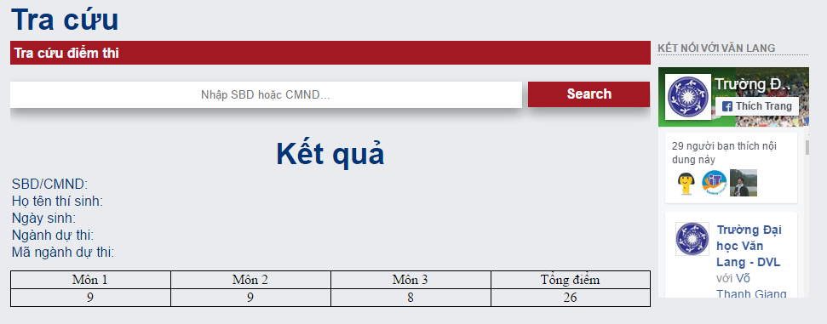

Picture : Giao diện tra cứu điểm thi đại học

* Các học sinh điền số báo danh hoặc CMND vào đề tra cứu điểm của mình và bấm Search – Thông tin học sinh và điểm số sẽ hiện ra bên dưới
* Về chức năng Hỏi Đáp. Khi các học sinh – sinh viên muốn xem những câu hỏi liên quan mà nhà trường đã trả lời rồi thì bấm vào nút Hỏi – Đáp

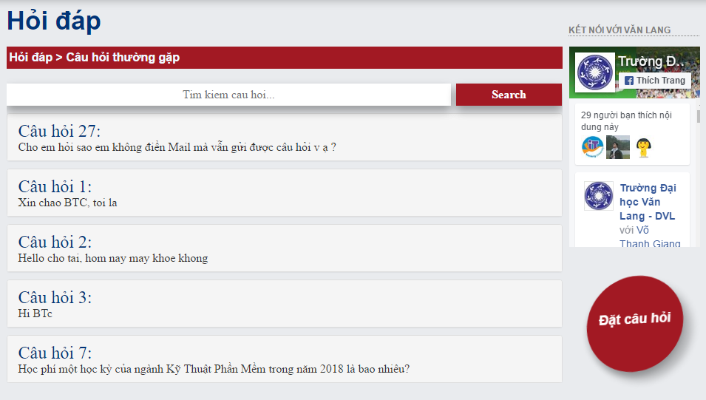

Picture : Danh sách các câu hỏi thường gặp

* Khi muốn đặt câu hỏi cho nhà trường , chỉ cần bấm vào nút “Đặt câu hỏi” phía bên phải

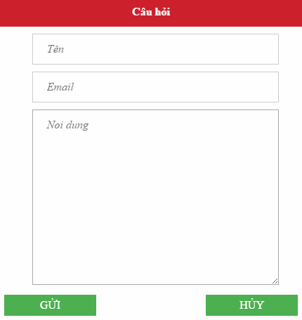

Picture : Giao diện câu hỏi

* Ở trường Tên bạn nên ghi Họ và tên đầy đủ
* Trường Email bạn nên ghi mail bạn thường sử dụng để nhà trường gửi câu trả lời tới và bạn dễ dàng nhận được ( nhớ điền đầy đủ định dạng email )
* Trường nội dung bạn điền những khuất mắt , những gì bạn cần giải đáp

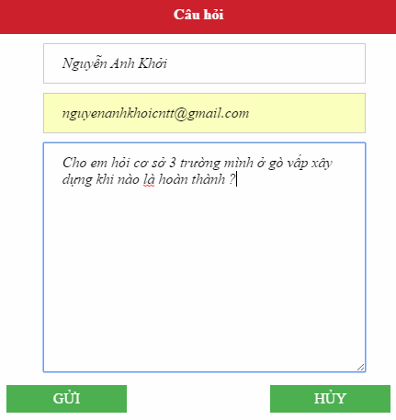

Picture : Cách gửi câu hỏi

# CMS Page

* 1. Manage Account

## 2.1.1 Login

Step 1: access to CMS page.

* 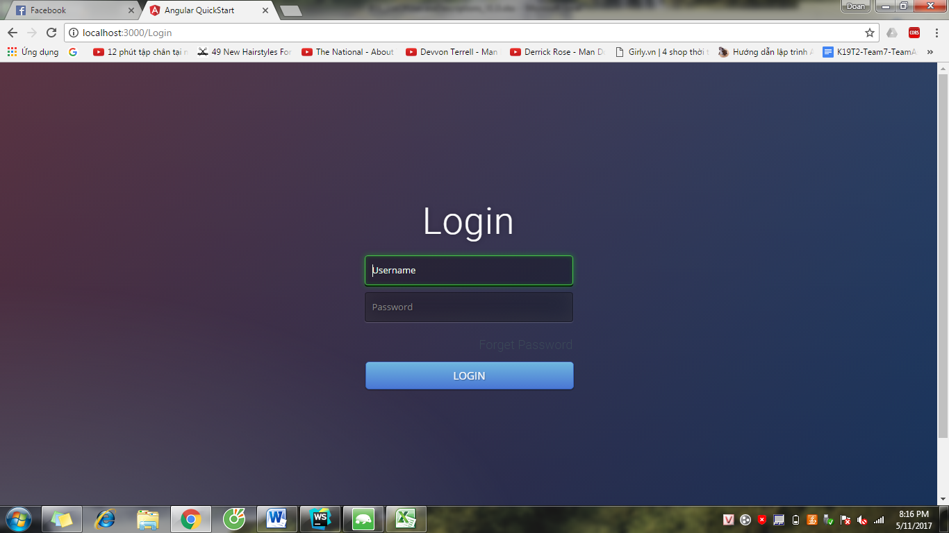

Step 2: Input Email and Password and click “LOGIN” button.

* 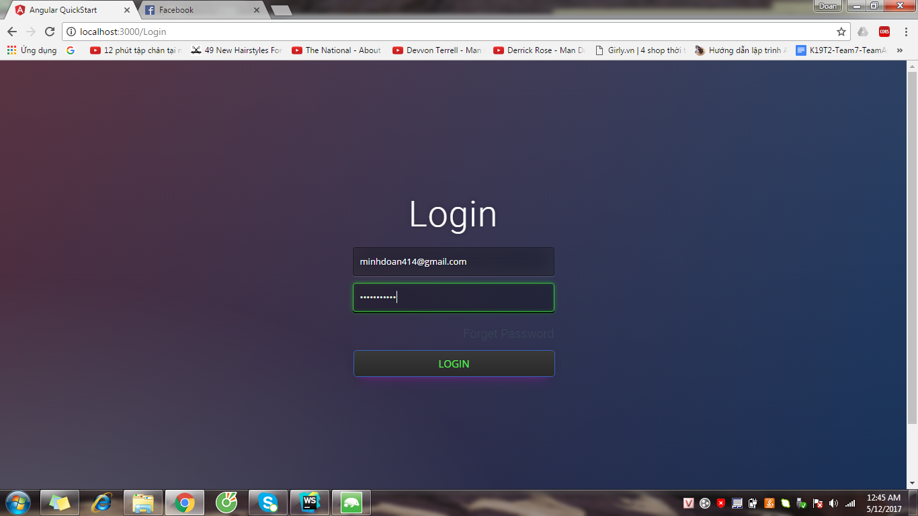

Step 3: System show CMS page.

* 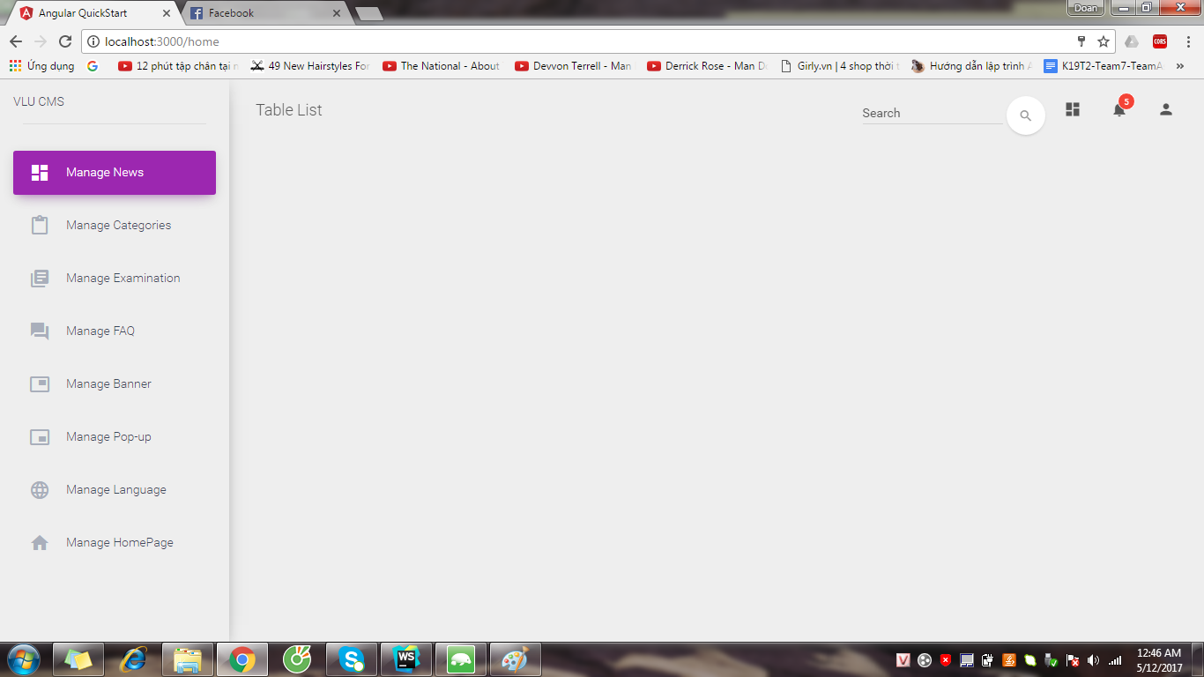

## Logout

Step 1: Click button  and click “LOGOUT” button

* 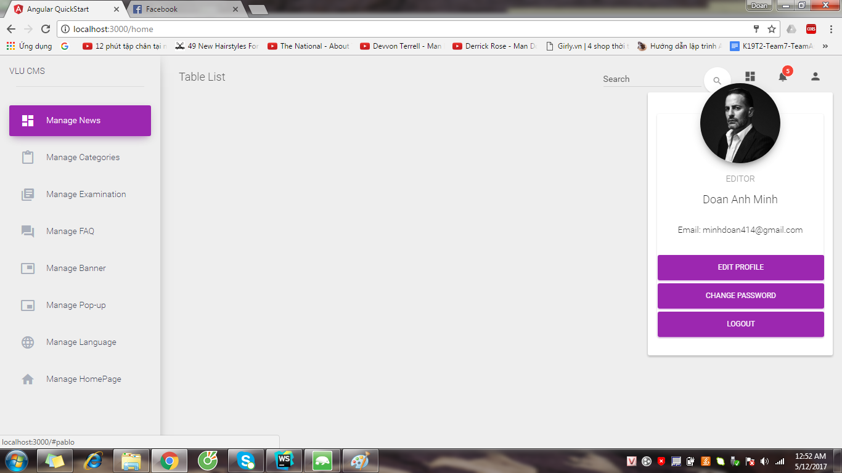

Step 2: System show LOGIN page

## 

## Create Account

Step 1: Login to CMS page by System Admin account

* 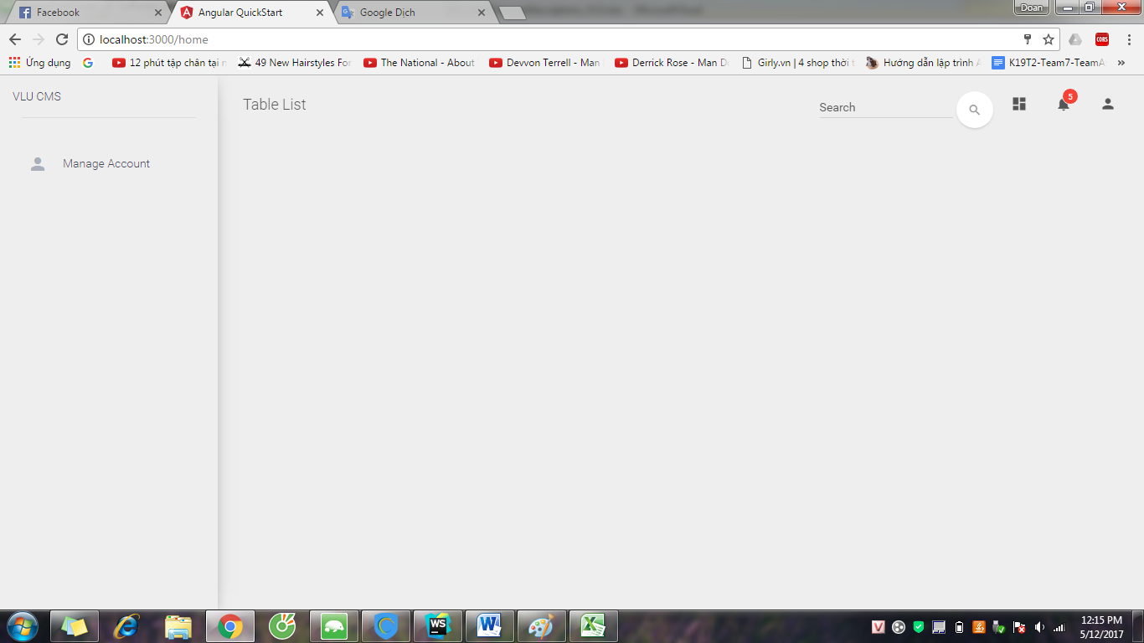

Step 2: Click Manage Account and click Create Account

* 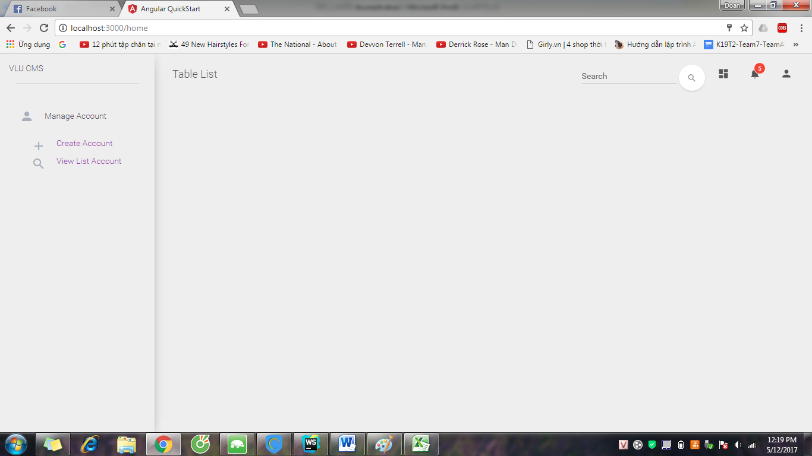

Step 3: System shows “Create Account” page.

* 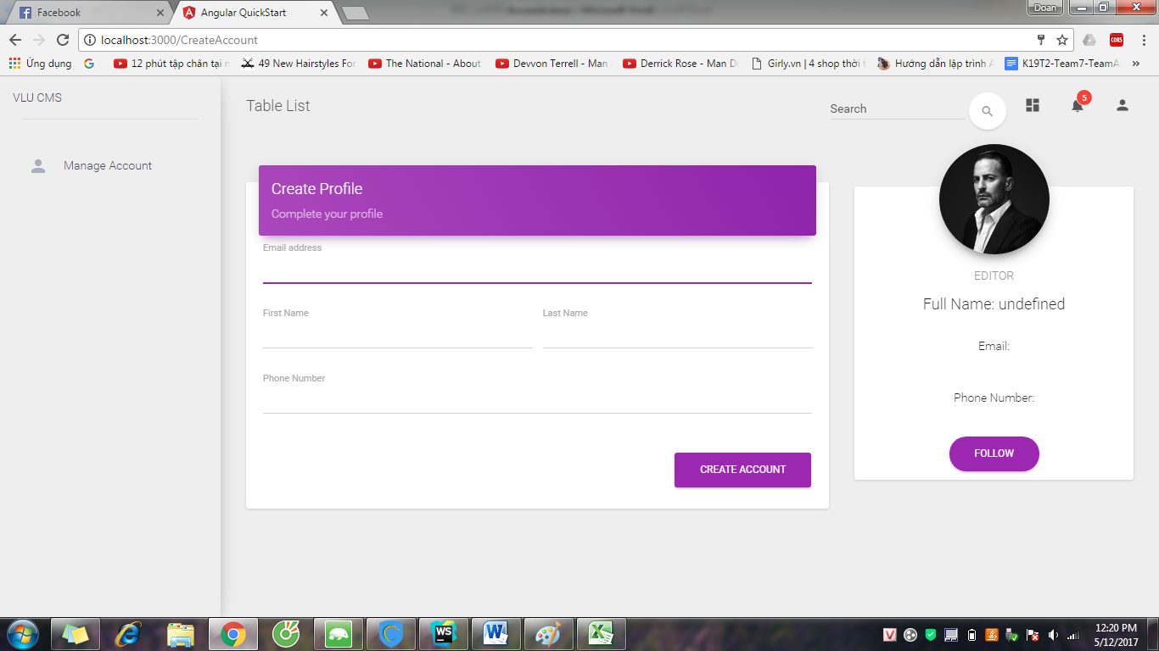

Step 4: Input full information of account and click “CREATE ACCOUNT” button

* 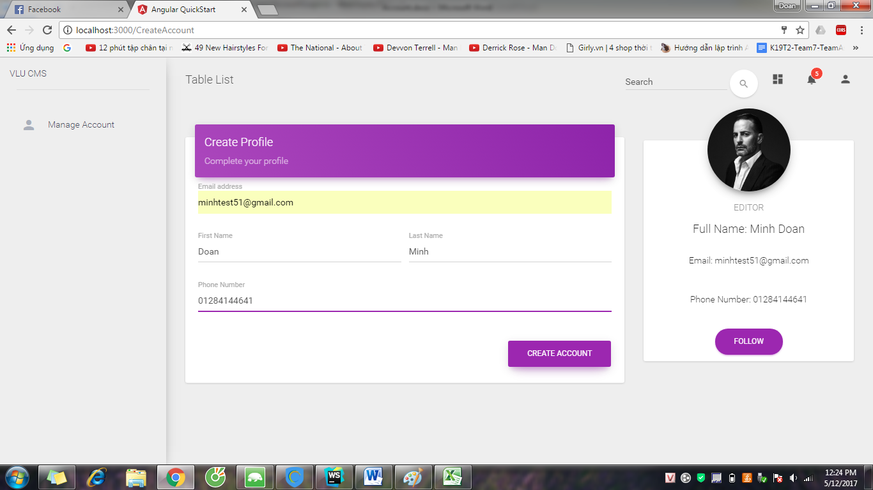

Step 5: System notifies success message and system send the message with password to email.

* 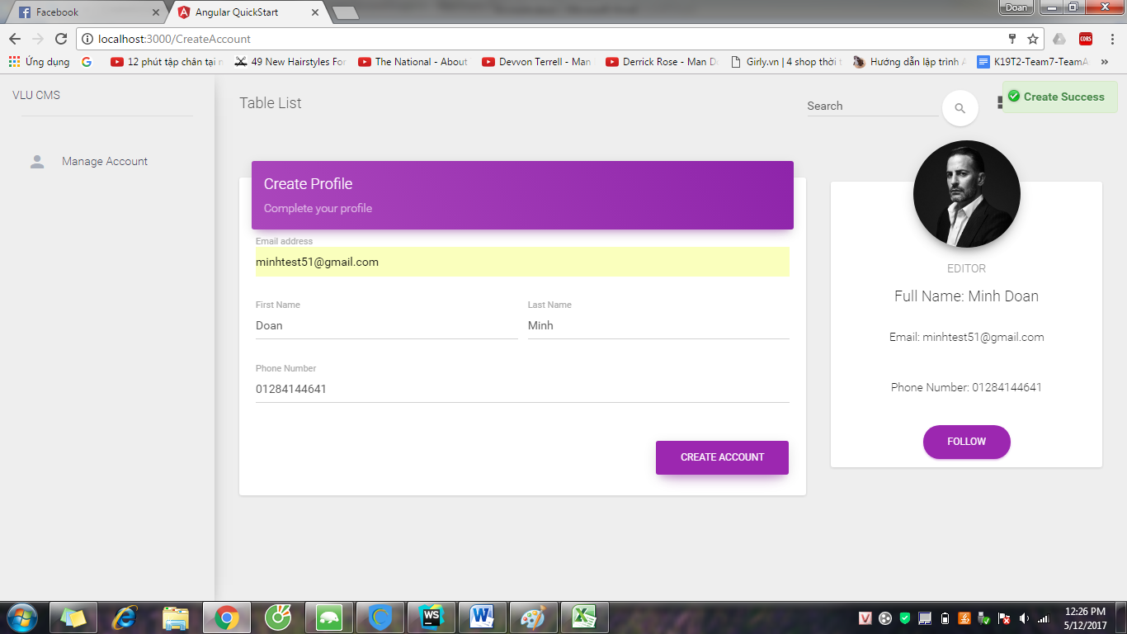

## View List Account

Step 1: Login CMS page by System Admin account

* 

Step 2: Click Manage Account and click View List Account

* 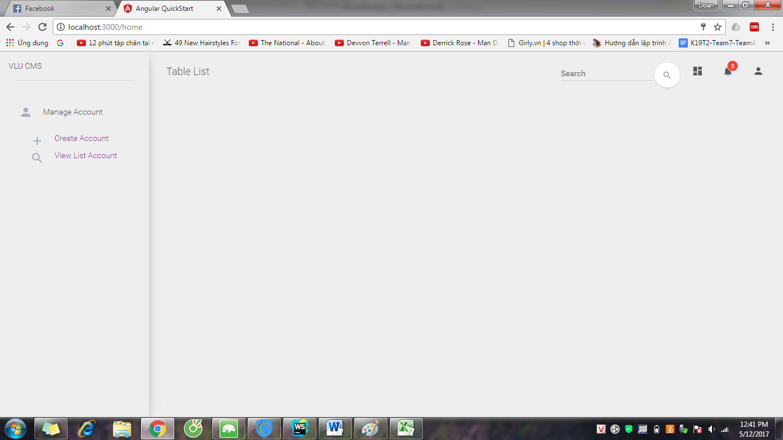

Step 3: System show List of accounts

* 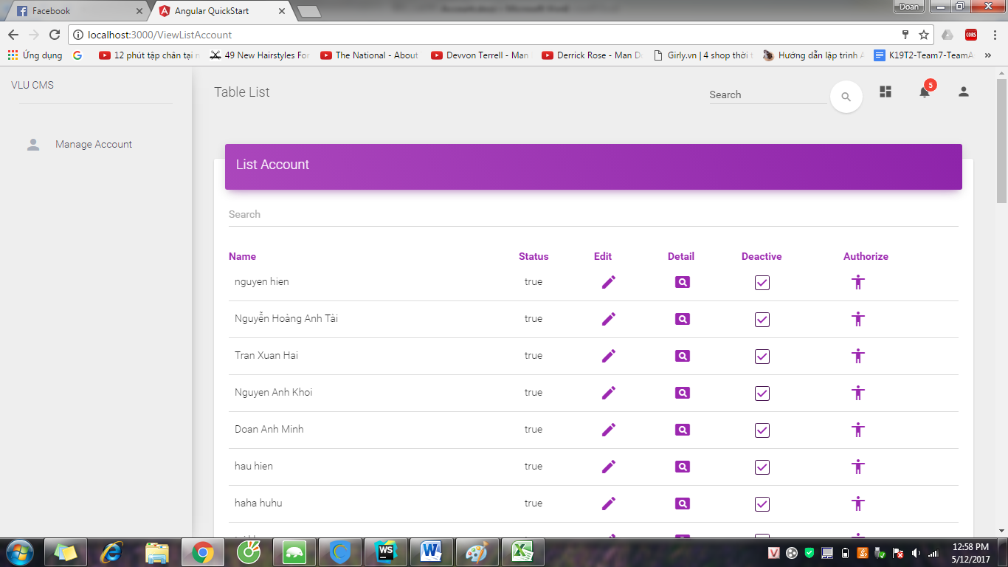

## Edit Account

Step 1: Access to View List Account page, choose the account and click edit button

* 

Step 2: System show “Edit Account” page

* 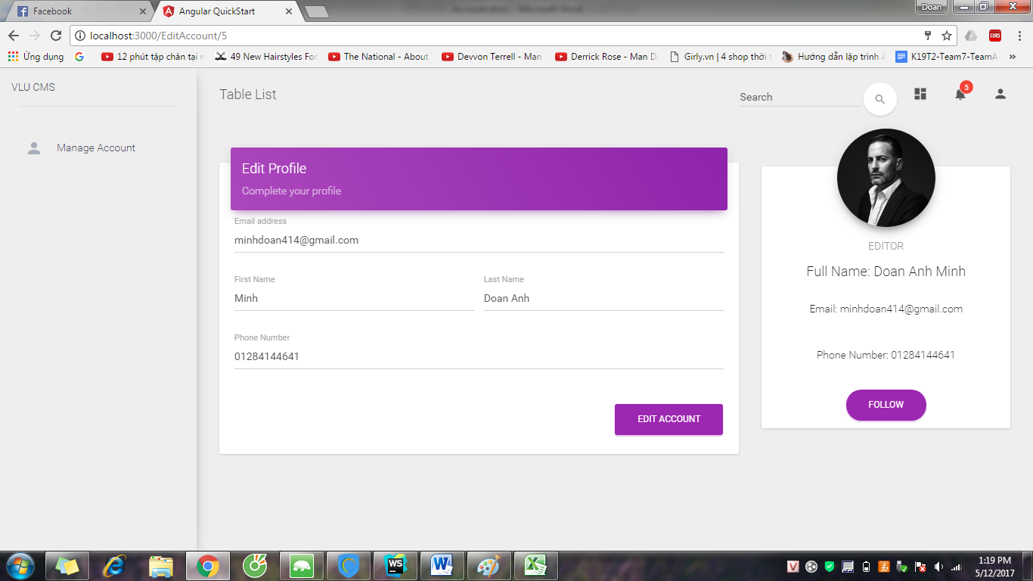

Step 3: Edit information of account except the Email

* 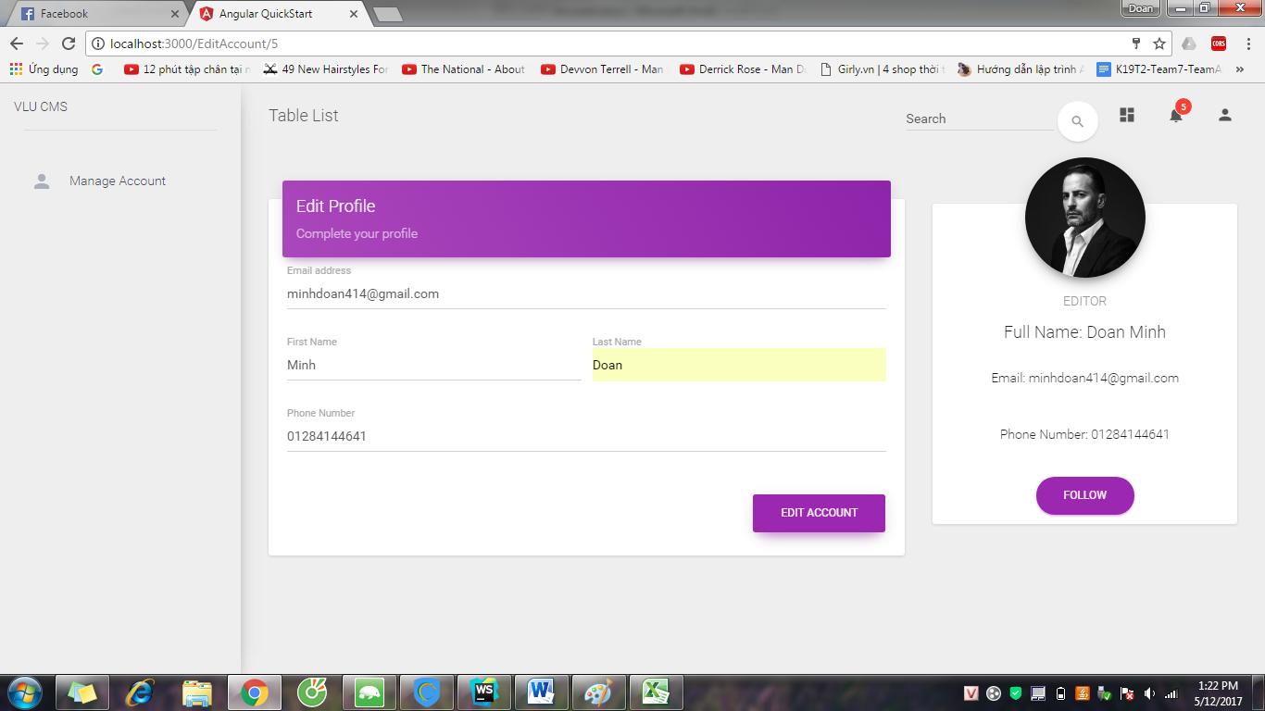

Step 4: System show success message

* 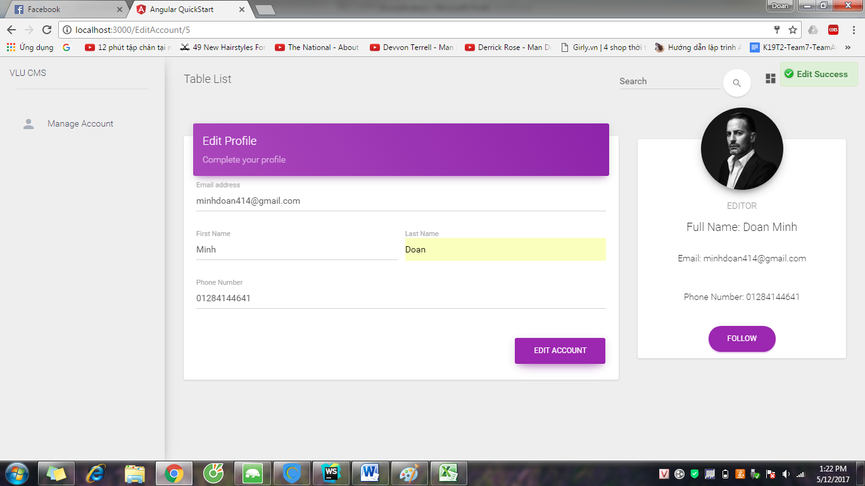

## Search Account

Step 1: Access to View List Account page

* 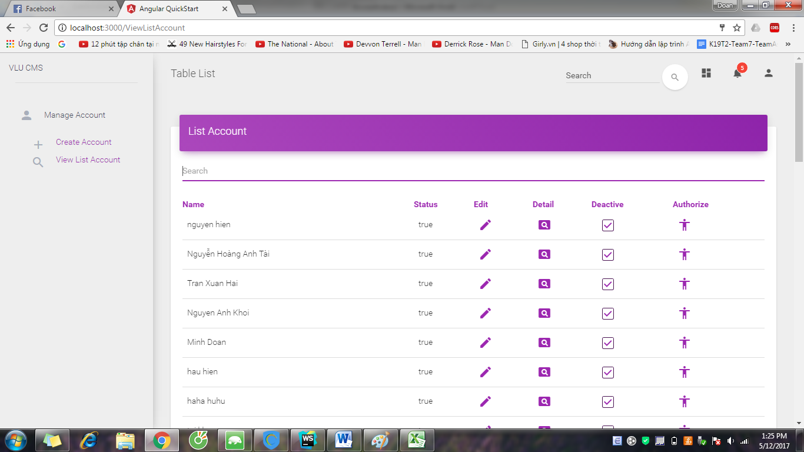

Step 2: Input name of account which you want to search and system show the account with the key search

* 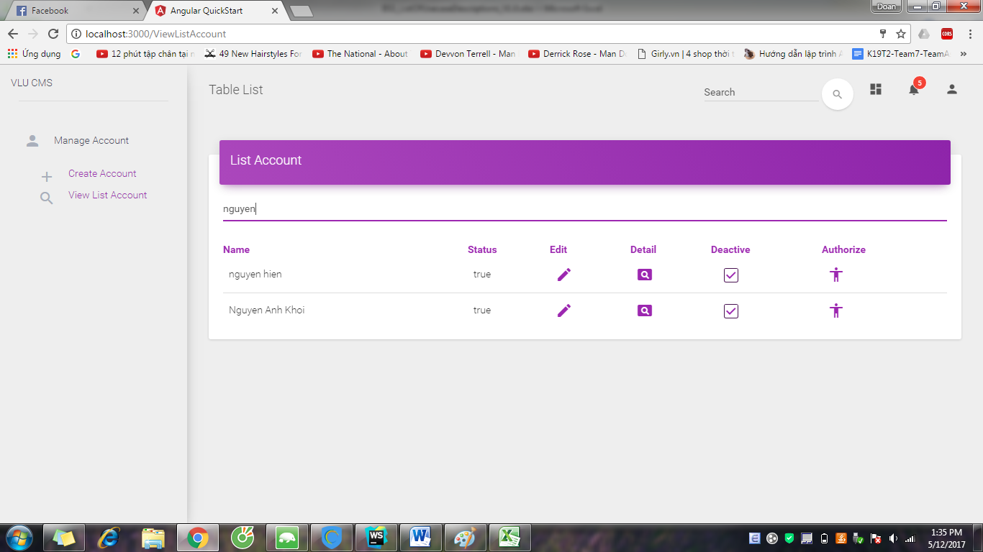

## View Detail of Account

Step 1: Click  button in the CMS page

* 

Step 2: System show detail of account

* 

## Authorize

Step 1: Access to View List Account, choose and click Authorize button

* 

Step 2: System show Authorize form

* 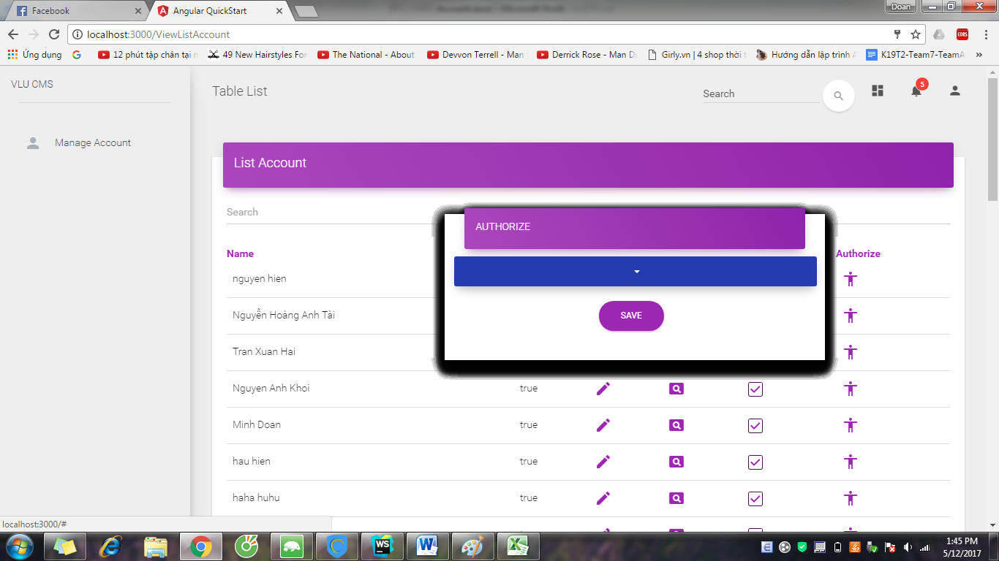

Step 3: Choose role for account and click “SAVE” button

* 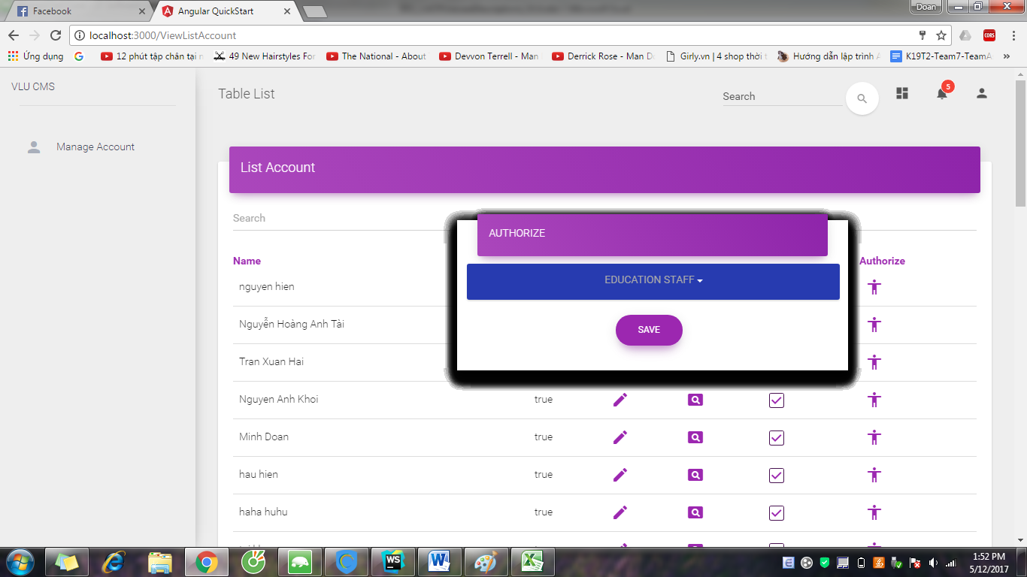

Step 4: System shows success message

* 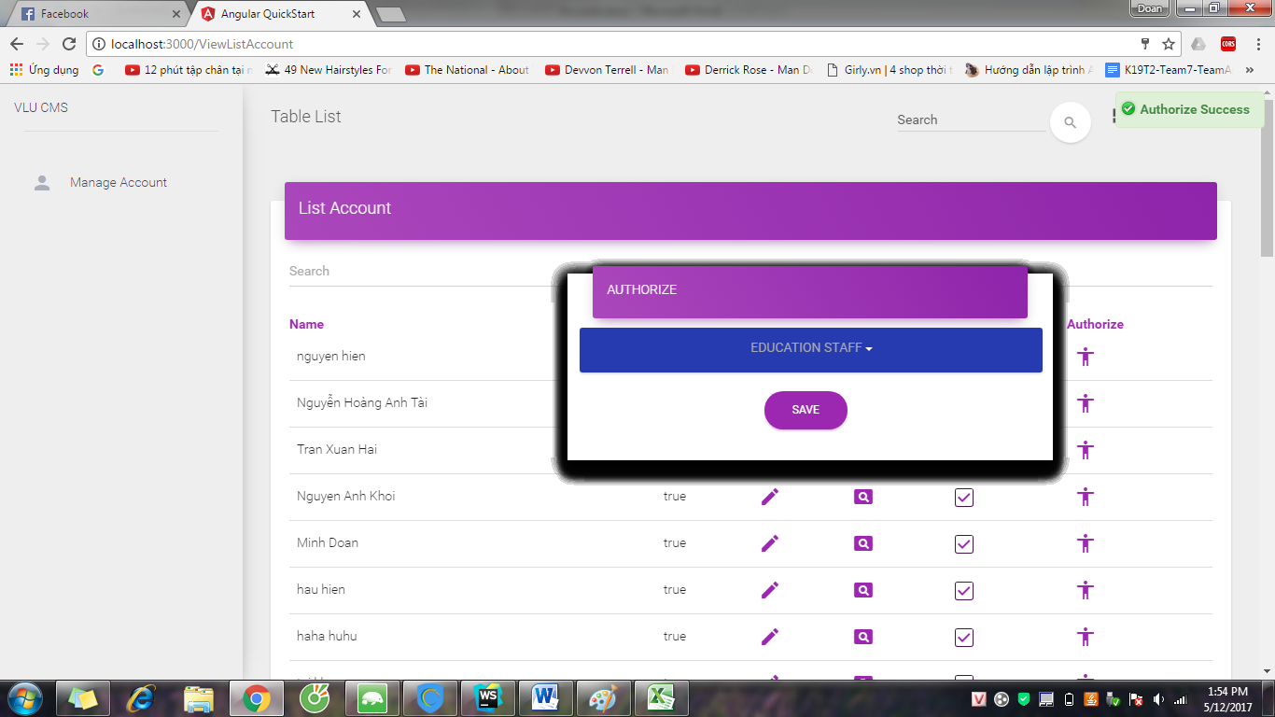

## Deactivate Account

Step 1: Access to View List Account page

* 

Step 2: Choose account and uncheck the “Deactive” button, System show the success message

* 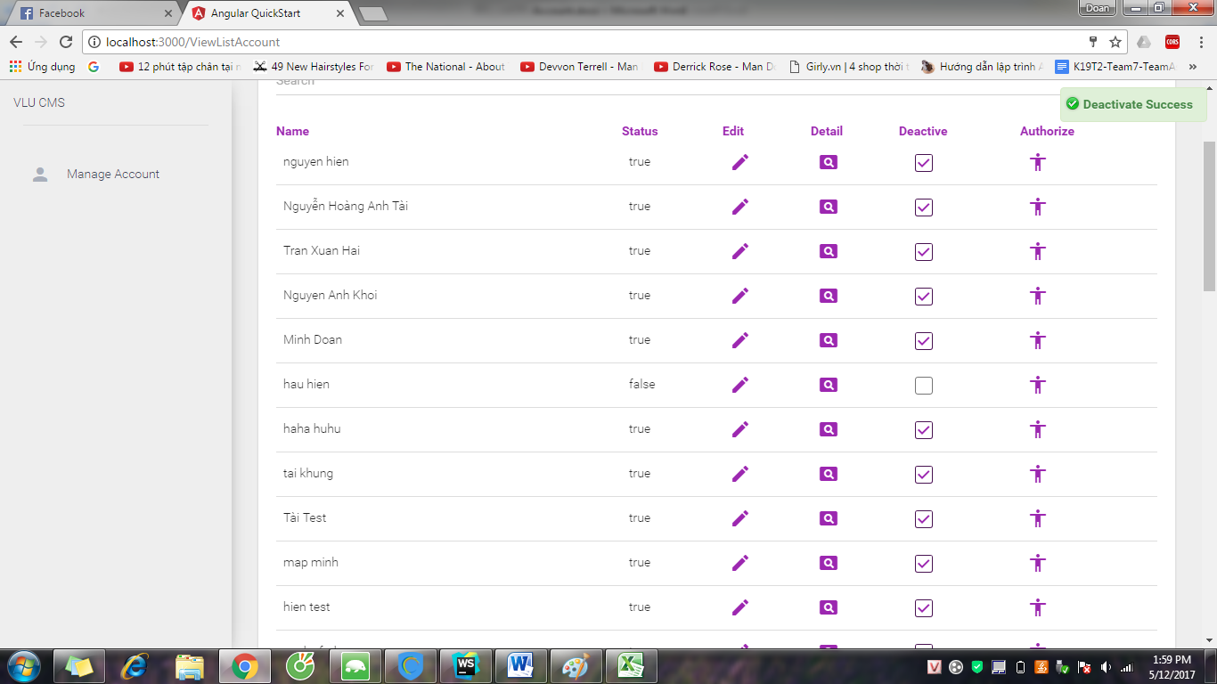

## Activate Account

Step 1: Access to View List Account page

* 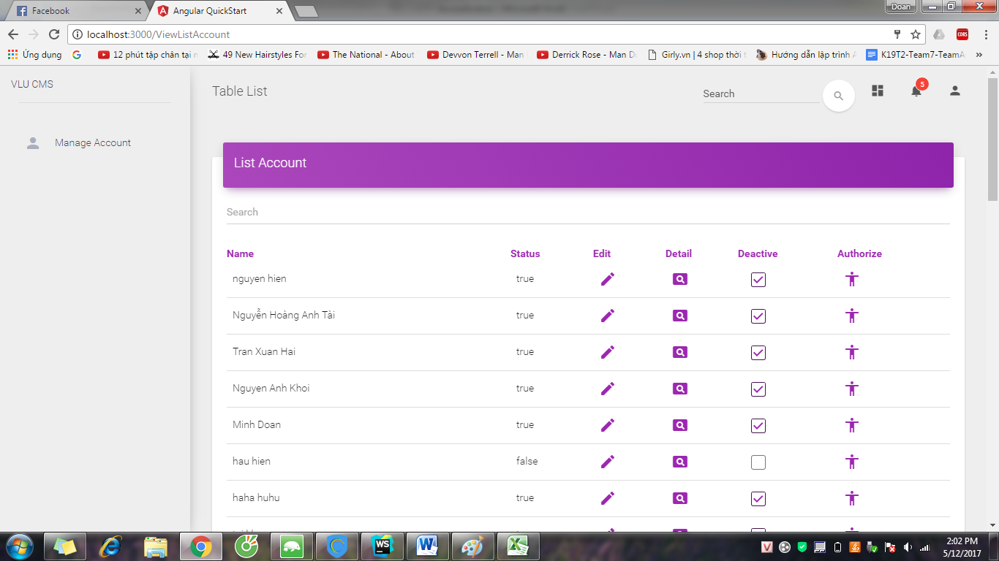

Step 2: Choose account and check the “Deactive” button, System show success message

* 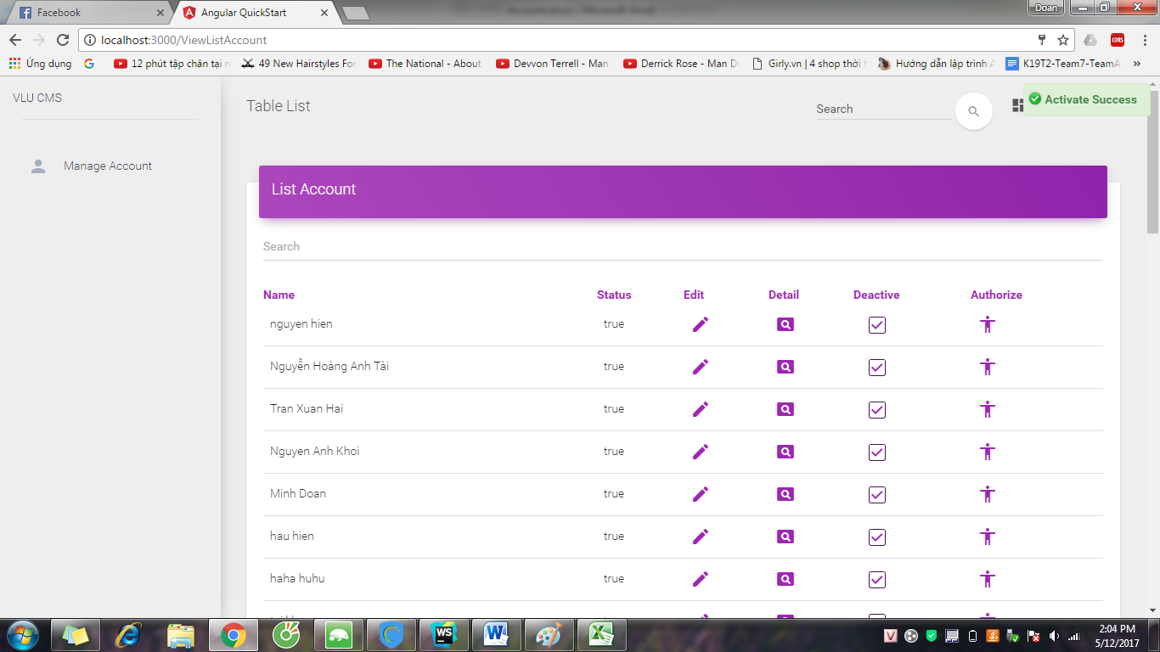

## Forget Password

Step 1: Access to CMS page and click “Forget Password”

* 

Step 2: System show “Forget Password” form

* 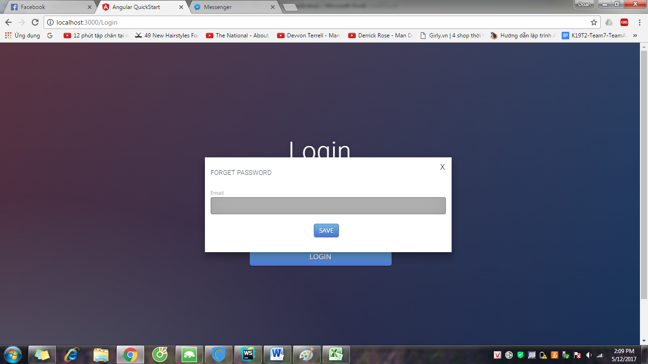

Step 3: Input Email and click “SAVE” button

* 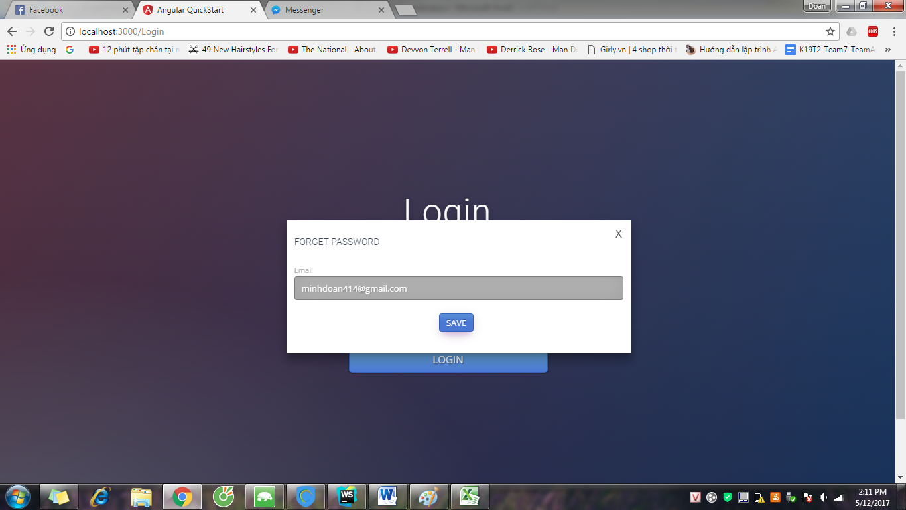

Step 4: System show success message and send new Password to Email.

* 